**9.水稻干籽播种轻简化育秧防治苗期主要病害技术**

**一、技术概述**

**（一）基本情况**

水稻秧苗素质好坏直接影响水稻产量的高低，认真抓好水稻秧苗期病害的防控，培育无病壮秧，对实现水稻增产具有十分重要意义。水稻苗期主要病害有恶苗病、立枯病、绵腐病等，近几年由于气候、土壤、水稻品种、施肥等因素影响，在黑龙江、江苏、浙江有逐年加重的趋势，给水稻后期产量带来严重影响。目前最经济有效的防治方式就是进行种子处理，但传统种子处理过程复杂，环节多、周期长，包括浸种、催芽、晾芽等过程，需要大量人力物力，而且对设备、技术、人员操作等要求很高。同时，浸种时会产生大量废水难以处理，给农田生态环境带来了较大的隐患。

为适应水稻生产需要和稳粮增收的目标，产学研技术团队从2014年开始水稻干籽播种轻简化育秧关键技术的研究试验。该技术操作简单，使用不同杀菌谱的专用种衣剂组合包衣水稻种子，可直接播种，对苗期三大病害恶苗病、立枯病、绵腐病防治效果优异，出苗整齐、秧苗素质好，抗逆性强。新技术省去了传统水稻种子处理浸种催芽阶段的日常管理（约9-10天），减少育苗环节50%用工量；与同类药剂相比可以减少50%～70%用药量，并避免了浸种产生的废水污染农田生态环境等问题。

由西北农林科技大学联合全国农技推广服务中心、中国农业大学以及黑龙江植检植保站等农技推广部门合作，2015开始年采用边验证优化边示范推广模式，截至2024年在陕西（陕南地区）、黑龙江、江苏、浙江等地累计推广面积超过1000万亩，取得良好效果，对水稻恶苗病的防治效果达98%以上，对其他苗期病害防控效果控制在88%以上，水稻亩均增产5%以上。

**（二）推广应用情况**

水稻干籽播种轻简化育秧防治苗期主要病害技术适合全国水稻产区广泛应用，尤其近3年在陕西（陕南地区）、黑龙江、江苏、浙江等地示范面积和推广规模快速增长。该项技术从2015年开始一边进行验证优化，一边开展示范和推广，经过9年的试验与应用，目前累计推广超过1000万亩，近三年推广面积达500万亩以上。

**（三）提质增效情况**

使用该技术处理水稻种子后直接用于播种，与传统水稻育秧播前种子处理方式相比具有以下优势：

**1、节省了浸种、催芽、晾芽等过程，具有省工、省药、省力、省时、安全高效、绿色环保的特点。**省去了浸种催芽阶段的日常管理（约9-10天），减少育苗环节50%用工量；与同类药剂相比可以减少 50%～70% 用药量；百分之百减少因浸种而产生的废水及部分药液损失，对环境更友好，并能够提高药效及农药利用率；减少了药剂用量和人工成本投入，每亩可节省约10元左右的成本投入。

**2、实现了“苗齐、苗壮、抗逆好”的育壮苗目标：**水稻干籽育秧专用种衣剂（200g/L氟唑菌酰羟胺、29.5%丙硫·咯菌腈·噻虫胺、11%氟环·咯·精甲、62.5g/L精甲·咯菌腈）包衣水稻种子后，种子水分吸收充足，发芽出苗整齐一致、苗齐、苗壮，秧苗素质好，抗逆性好，对水稻恶苗病防效大于98%，并可兼治水稻立枯病、绵腐病等秧苗期病害。同时，采用该技术处理水稻种子，可以有效治理目前生产中水稻恶苗病等主要病害对氰烯菌酯、咪鲜胺的抗性问题，降低了田间病害发生风险和产量损失，推动了我国水稻产业的绿色发展。

3、**阻断种传病原菌的传播链以防止病害的发生发展和田间灾变。**因干籽育秧技术将包衣后的种子直接育成秧苗，种传病原菌不易侵染扩散和交叉感染，有效控制了水稻恶苗病的暴发流行。

**（四）技术获奖情况**

该技术入选2021-2024年黑龙江省植保主推技术；关键核心技术荣获2022年度中国植物保护学会科学技术一等奖；该项技术中的核心产品之一“62.5g/L精甲·咯菌腈”2020年获得中国农药工业协会颁发的年度“减施增效产品贡献奖”。

“一种防治水稻主要病害的杀菌剂组合物”，“马来酸二乙酯在植物病害防治中作为杀菌增效剂的应用”分别于2013年12月25日和2022年7月1日获得中国发明专利；单宁酸金属络合物在水稻种子处理中的应用（CN 202411406258.1）已申请中国发明专利。

**二、技术要点**

**（一）核心技术**

**水稻种子包衣处理**：使用干籽育秧专用种衣剂200克/升氟唑菌酰羟胺（用量60毫升/100千克种子）、29.5%丙硫·咯菌腈·噻虫胺（用量500毫升/100千克种子）、62.5g/L精甲·咯菌腈（用量300毫升/100千克种子）、11%氟环·咯·精甲（用量300毫升/100千克种子）进行水稻种子的包衣处理，包衣后的种子阴干1天～2天，药膜固化后直接用于播种。

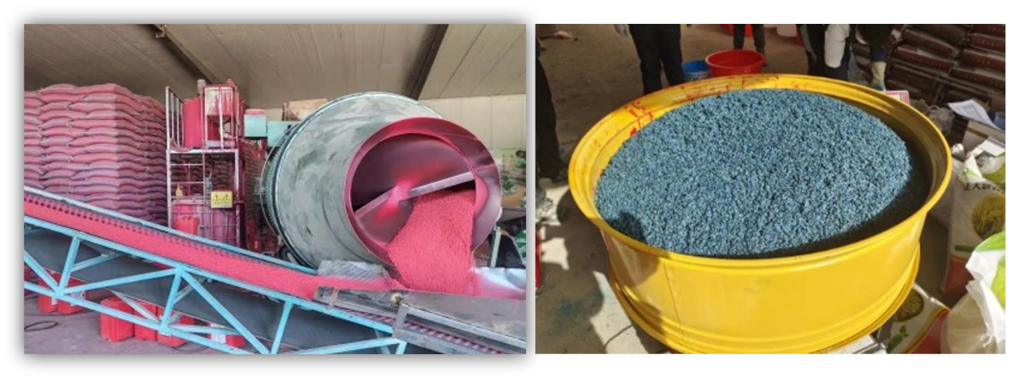

**图1 水稻种子包衣**

**（二）配套技术**

**1、种子选择：**种子质量要求符合国家标准，水稻种子发芽率大于90%，净度大于95%。

**2、苗床准备：**早扣棚，要求置床化冻40厘米～50厘米；床面应达到“实、平、光、直”，苗床土酸碱度为pH值4.5～5.5；摆盘底土厚度为2厘米（营养土）厚薄均匀，土面平整。

**3、浇透底水：**播种前一天浇足底水，达到秧盘里有积水，播种当天再浇一遍至积水，使床土达到饱和状态，无积水后播种，要求置床湿润15厘米～20厘米，土壤含水量达到65%以上。

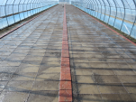

**图2 秧盘浇透底水**

**4、播种：①播种时间：**正常温度水分条件下干籽播种比浸种催芽育秧晚出苗2～3天左右，各地应根据实际移栽期确定，按照从播种到插秧35天～40天倒推播种期，一般比催芽模式育秧提前3天～4天播种。**②播种量：**每盘播干籽125克左右，播种均匀，无漏籽和重叠。**③压种、覆土：**播种后压种，使种子三面着土，进行覆土，覆土厚度为0.5厘米～1.0厘米，以不漏籽为宜。**④覆膜和浇水：**底水浇的充足，能够保证一次出苗的情况下，覆土后先覆透气膜（无纺布），然后再覆盖塑料膜，以达到保水保温的作用。如果底水浇的不足，需要进行二次补水，则覆土后先用透气膜覆盖，播后2天～3天采用喷淋方式再补一次水。一般喷淋2小时～3小时，分两次浇，每次喷淋间隔1小时左右，利于水份吸收，补水后再用塑料膜覆盖。出苗70%～80%左右揭去覆膜，揭膜后马上浇一次水。出苗后管理与传统育秧管理相同。

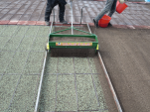

**图3 压种覆土**

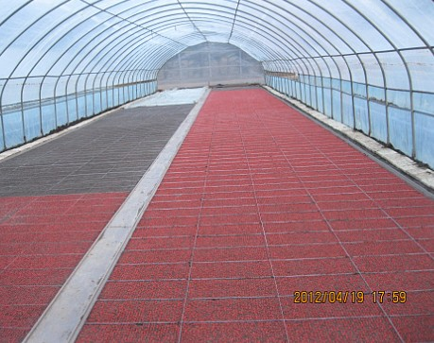

**图4 播种效果**

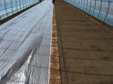

**图5 覆膜保温**

**三、适宜区域**

陕西（陕南地区）、黑龙江（第一至第三积温带）、吉林、辽宁、上海、江苏、浙江、安徽、湖北等省移栽水稻生产区。

**四、注意事项**

1、水稻干籽育秧的苗床土需要调酸，酸碱度为 pH 值 4.5～5.5；并在播种前一天浇透底水，播种当天再浇一遍至积水，使床土达到饱和状态，土壤含水量达到 65%以上。

2、水稻种子包衣后阴干，种子避免阳光直射。

3、干籽育秧的水稻种子播种时间一般比催芽模式育秧提前 3 天～4 天，按照从播种到插秧 35 天～40天倒推播种期，各地应根据实际移栽期确定。

4、水稻种子出苗 70% ~80%左右揭去覆盖的塑料膜，揭膜后需要马上浇一次水。

5、苗床除草尽量不选择苗前封闭除草，避免因为封闭除草后再给苗床补浇水而导致药害。

**五、技术依托单位**

1. **西北农林科技大学**

联系地址：陕西省杨凌示范区西农路22号

邮政编码：712100

联系人：刘西莉、苗建强、彭钦

联系电话：13801214299，029-87082455

电子邮箱：seedling@nwafu.edu.cn

1. **全国农业技术推广服务中心**

联系地址：北京市朝阳区麦子店街20号

邮政编码：100125

联系人：张帅、秦萌、王云鹏、任宗杰

联系电话：010-59194523、13051378956

电子邮箱：zhangsh2007@agri.gov.cn

1. **中国农业大学**

联系地址：北京市海淀区圆明园西路二号院

邮政编码：100193

联系人：刘鹏飞、黄中乔

联系电话：13621368507，010-62731226

电子邮箱：pengfeiliu@cau.edu.cn

1. **先正达（中国）投资有限公司**

联系地址：中国（上海）自由贸易试验区博成路567号

邮政编码：200120

联 系 人：营金凤

联系电话：15385510321

电子邮箱：Jinfeng.Ying@syngentagroup.cn